危化品系统使用说明

一、申购
- 由申购人发起化学品的申购流程。
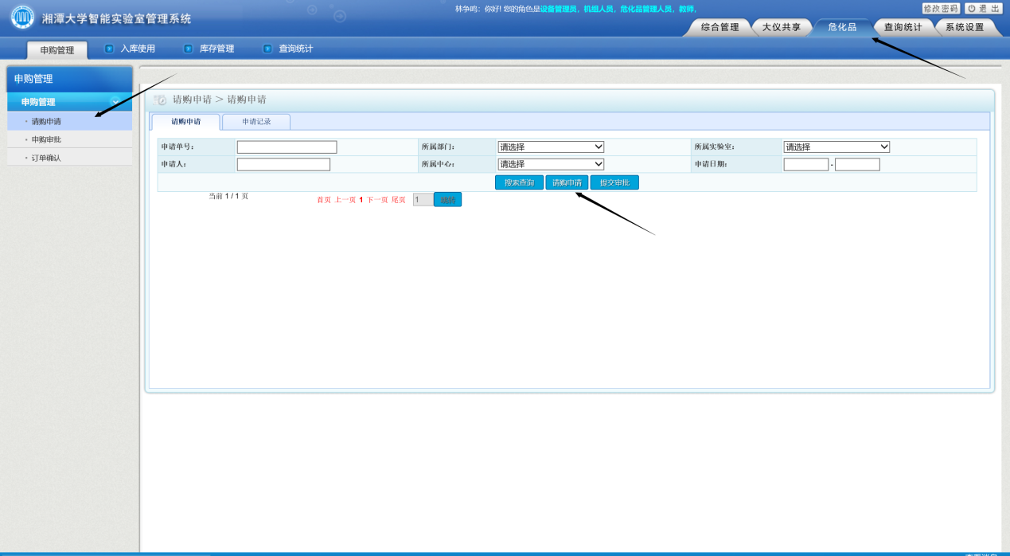
登录系统后，点击危化品、请购申请。填写申请单。
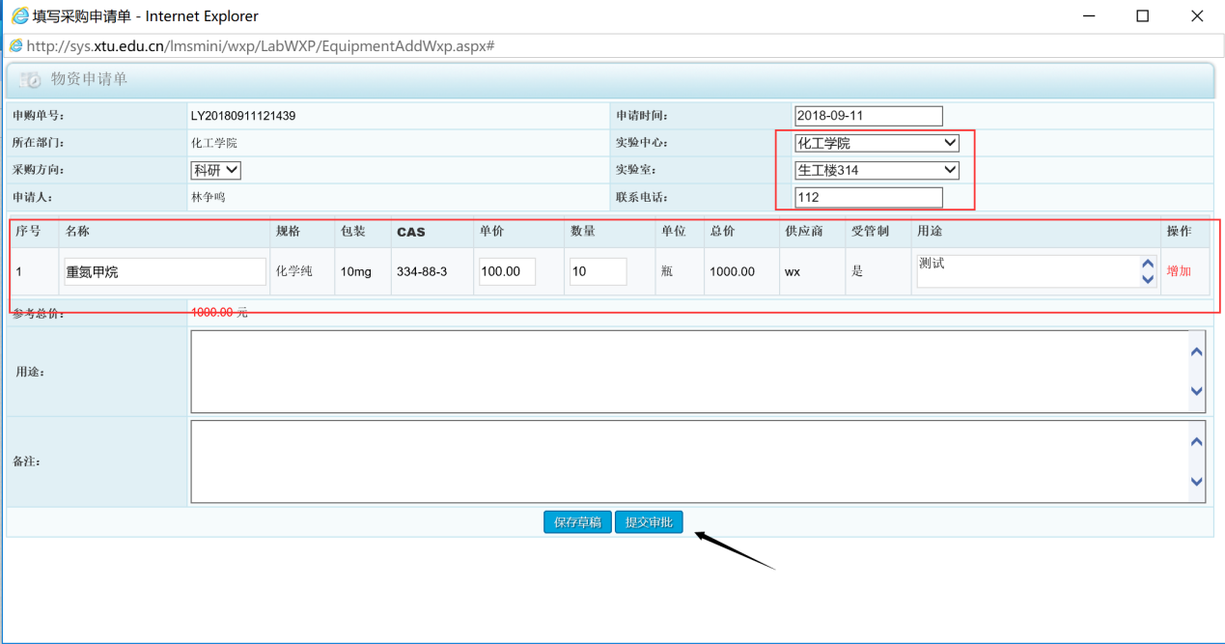

选择‘实验中心’‘实验室’
填写 联系电话，名称，数量，用途。
点击 提交申请。

二 审批
申购完成后，进行3级审批。
1>所属院领导审批。
2>采购科审批。
3>实资处审批。

1、由院级领导登录系统。
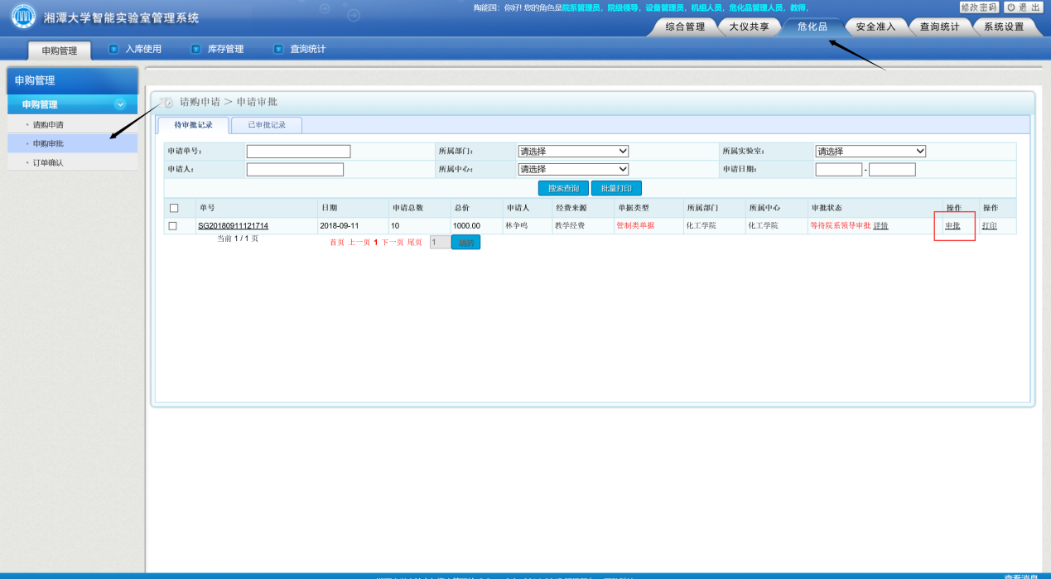
可以查看所有申请单，进行审批。

2、采购科登录系统，可以查看所有申请单，进行审批。
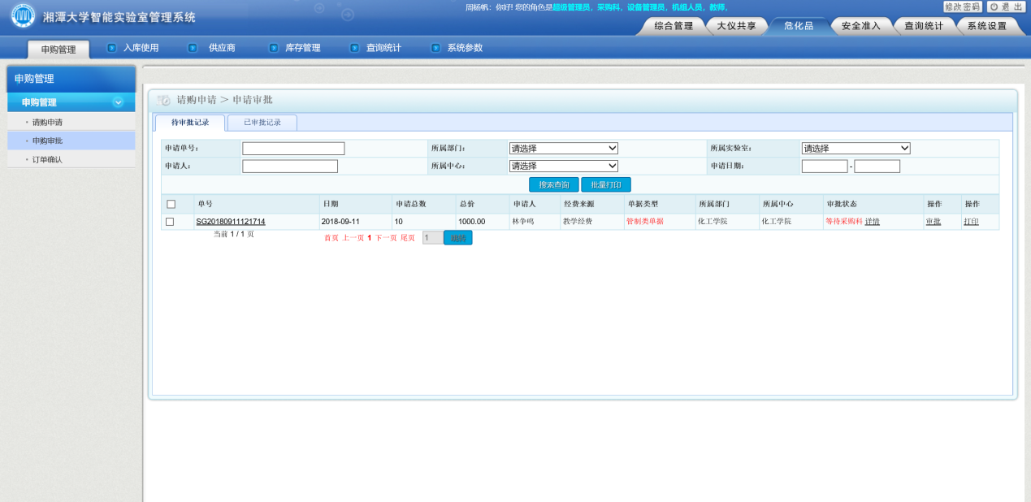

3.有实资处登录系统，可以查看所有申请单，进行审批。
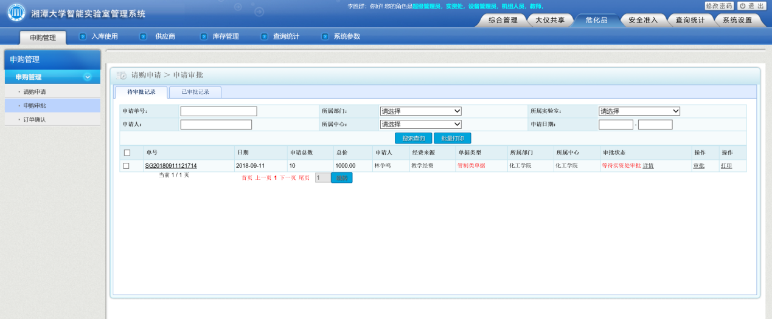

三 订单确认

由申购人进行订单确认，并打印使用合法证明。
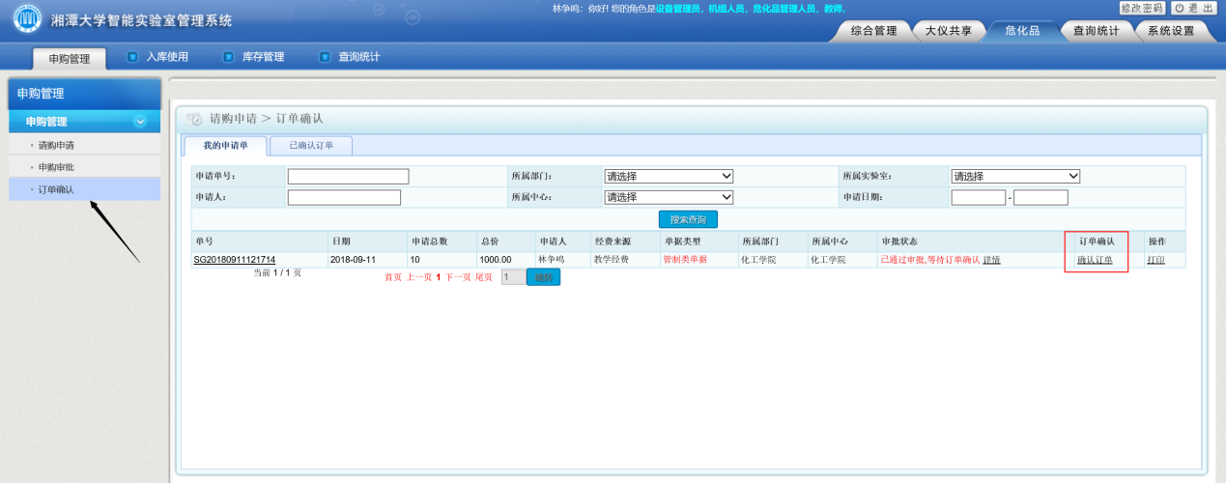
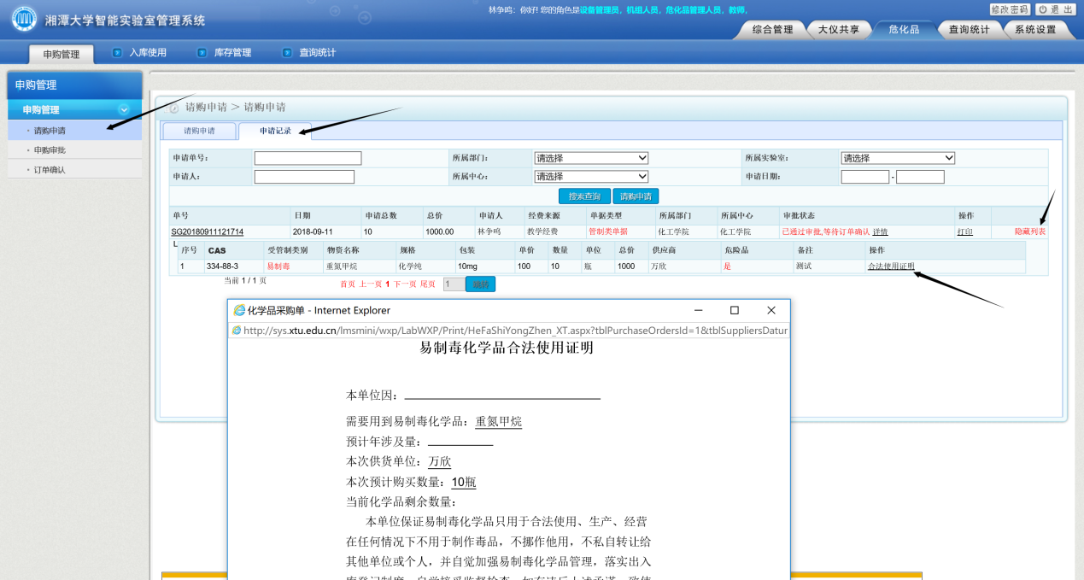

四 供应商收到订单，打印合同，发货。
供应商登录系统
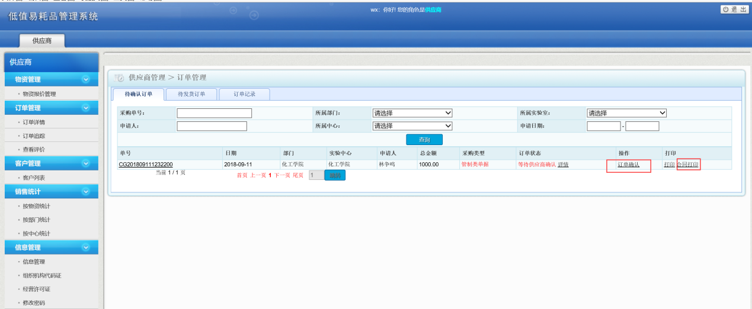
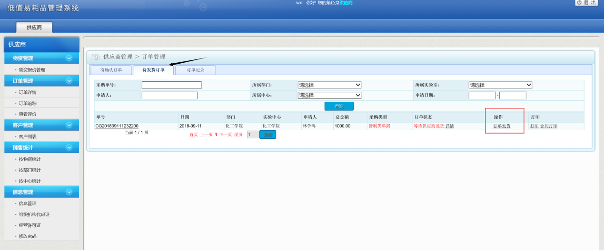

五 申购人确认收货并入库。
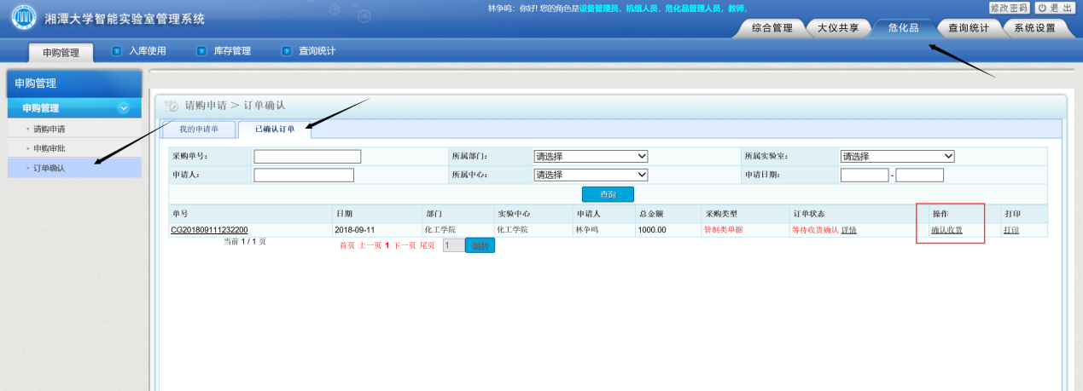

1、点击‘订单确认’‘已确认的订单’‘确认收货’
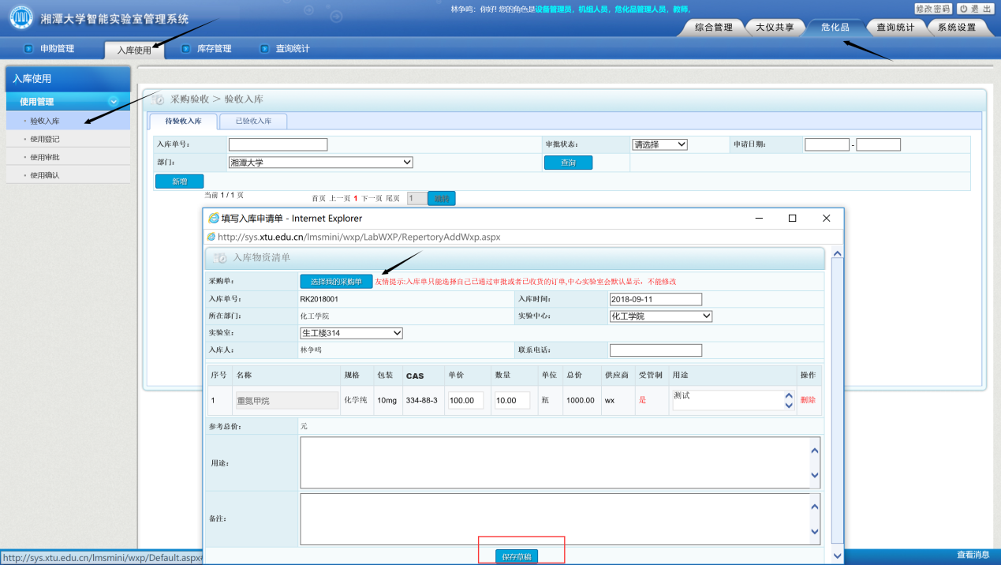
点击‘入库使用’‘验收入库’‘选择我的采购单’选中后点击‘保存草稿’
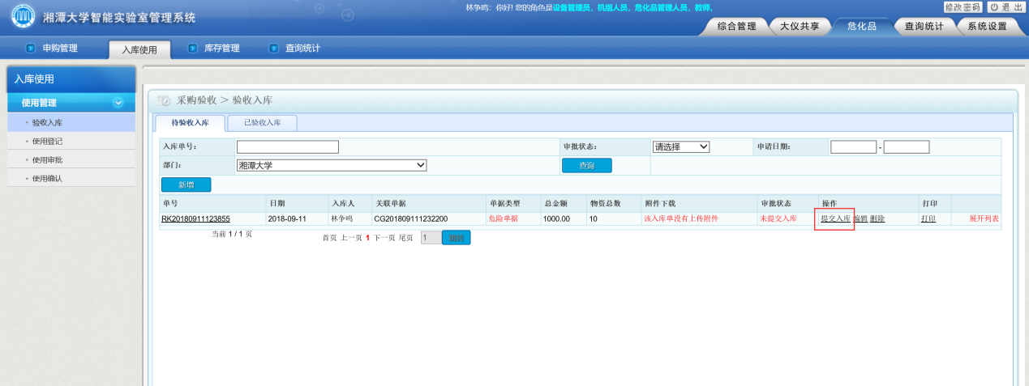
点击‘验收入库’‘提交入库’

六 使用登记
